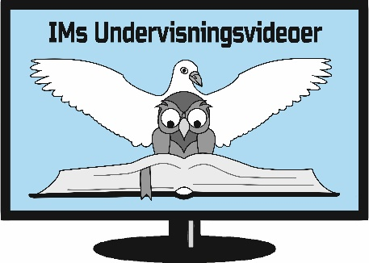

SAMTALEOPLÆG

Kvinden i Bibelen

Spørgsmål til samtale og personlig refleksion:

Hvad kan vi lære af Maria, Jesu mor? Luk 1,26-56

Hvordan har du det med at tro på det, der strider mod fornuften?

Hvad kan vi lære af kvinden i Luk 7,36-50?

Hvad kan vi lære af både Martha og Maria? Luk 8,1-3 og Luk 10,38-42

Et ”Før-nu-efter” i disse kvinders liv:

Hvordan kan vi se, at de kvindelige disciple elskede Jesus?

Hvordan kan vi se, at Jesus elskede de kvindelige disciple?

